[1]

Uso da Simulação Computacional para Modelar o Comportamento de um Sistema de Mobilidade Urbana do Município de Bombinhas/SC.

Jean Carlos Pereira Bairro e Yagan James Cadorin

Resumo — Atualmente, a cidade de Bombinhas, do litoral catarinense, possui somente um acesso bem localizado, e de boa sinalização para os turistas. Porém, nos últimos meses, os motoristas que trafegam por este acesso têm passado por grandes transtornos. Desde março deste ano, quando uma forte chuva provocou deslizamentos na rodovia de acesso, o problema vem perturbando a vida dos motoristas. Este tende a piorar, pois na temporada de verão, os turistas são obrigados a passar por uma espécie de pedágio - localizado 900m depois do desmoronamento - denominado TPA, que arrecada dinheiro para arcar com os prejuízos ambientais causados no verão. Os dois problemas prejudicam a cidade turística, causando filas e lentidão no acesso. O objetivo deste trabalho é levantar estas características que determinam o problema no acesso ao município e coletar dados para desenvolver um modelo computacional do trajeto, simulando desta forma, os problemas observados no acesso à cidade.

**Palavras-chaves: FILA, FLUXO, SIMULAÇÃO, TPA.**

# INTRODUÇÃO

O

Municípo de Bombinhas é um patrimônio universal onde possui em um pequeno espaços os mais diversos ecossistemas. De toda sua extensão territorial, 36km², 70% são de áreas de preservação ambiental. É o município com maior extensão de orla marítima no estado, e sua diversidade e abundância de recursos marinhos tornam a cidade com mais ricos polos pesqueiros e de mergulho da região.

A cidade está localizada no litoral norte catarinense e seu acesso se faz exclusivamente através de sua cidade vizinha, Porto Belo. Além das praias existentes em sua orla, o município conta com bioma da mata atlântica, restingas, manguezais, costões rochosos e floresta ombrófila densa, entre muitos outros, caracterizando a cidade como um patrimônio universal e de forte destino turístico para o verão.

Buscando alternativas para obter renda necessária para a preservação e cuidados ambientais do município, foi implementado à cidade a TPA - Taxa de Preservação

Ambiental. A cobrança do pedágio ambiental se dá logo no acesso da cidade e seu custo varia de acordo com o tipo do veículo. Na temporada de 2015/2016, segundo a Diário Catarinense, o Brasil foi escolhido por aproximadamente 7 milhões de turistas estrangeiros, onde Bombinhas encontra-se entre as dez mais procuradas do Brasil.

Desta forma, juntamente com a TPA, em março deste ano ocorreu um deslizamento deixando o acesso a cidade em meia pista. Como a cidade possui apenas um único acesso, estes utensílios têm provocado reclamações e congestionamentos frequentes ou até mesmo longas filas logo na subida do morro de acesso.

# FUNDAMENTAÇÃO TEÓRICA

Simulação, segundo Charles R. Harrell (2013), é a experimentação de um sistema real através de modelos. A possibilidade de criar e simular fenômenos desejados permite conferir quão representativas seriam as mudanças, colaborando, dessa forma, com a tomada de decisões.

O início da simulação é incerto, mas é evidente sua importância e crescimento. O modelo coloca os componentes do sistema de uma forma que somos capazes de compreender a realidade baseados em fenômenos conhecidos. Em geral, durante a simulação, é possível identificar filas quando a demanda é maior do que a capacidade de atendimento do sistema. Um sistema de filas pode ser caracterizado como veículos entrando em uma determinada cidade em busca de trabalho e/ou lazer.

Modelo, segundo Leonardo Chwif e Afonso Celso Medina (2010), é uma abstração da realidade que se aproxima do verdadeiro comportamento do sistema, entretanto, quando o mesmo apresenta mais complexidade do que o próprio sistema, há a existência de um problema. Deste modo, o importante é apenas abstrair o que realmente importa para a finalidade do sistema.

Por fim, utilizando de modelos matemáticos e simulações computacionais, é possível observar se o modelo apresenta um desempenho dentro ou não das expectativas e se o mesmo refletirá a realidade. Embora possamos utilizar fórmulas matemáticas, a simulação não pode ser vista como um meio para prever o futuro, e sim, na verdade, como uma técnica de análise de cenários.

# METODOLOGIA

Este trabalho foi desenvolvido com o objetivo geral de propor um modelo de simulação capaz de abstrair, de acordo com o cenário, o acesso ao município de Bombinhas localizado no estado de Santa Catarina. O sistema busca reproduzir fielmente os imprevistos do ambiente para que, com o auxílio da ferramenta, possa se discutir possíveis medidas corretivas.

O objetivo principal deste trabalho foi desenvolver uma aplicação que reproduza das melhores condições os principais problemas do acesso à cidade de Bombinhas. Para alcançar o objetivo, foram utilizadas as seguintes etapas:

1. Realização de um levantamento das características do acesso;
2. Detecção dos principais problemas do acesso.
3. Coleta de dados para o modelo.
4. Simulação do comportamento do modelo, a partir dos dados adquiridos.
5. Demonstrar a partir da tabela os gargalos, filas e irregularidades do acesso.
6. Representar graficamente os problemas identificados no acesso à cidade.
7. Sugerir melhorias para as irregularidades.

Para o desenvolvimento do sistema neste trabalho foi utilizada a ferramenta *Javascript*, enquanto para a simulação de seus comportamentos em cenários diferentes, foi utilizada a ferramenta Arena 14.70 da *Rockwell Softwares*.

# DESENVOLVIMENTO

Para iniciar com a produção do modelo do projeto, tornou-se necessária a realização de levantamento das características do trajeto a ser estudado que influenciam no comportamento do sistema.

## Do levantamento das informações

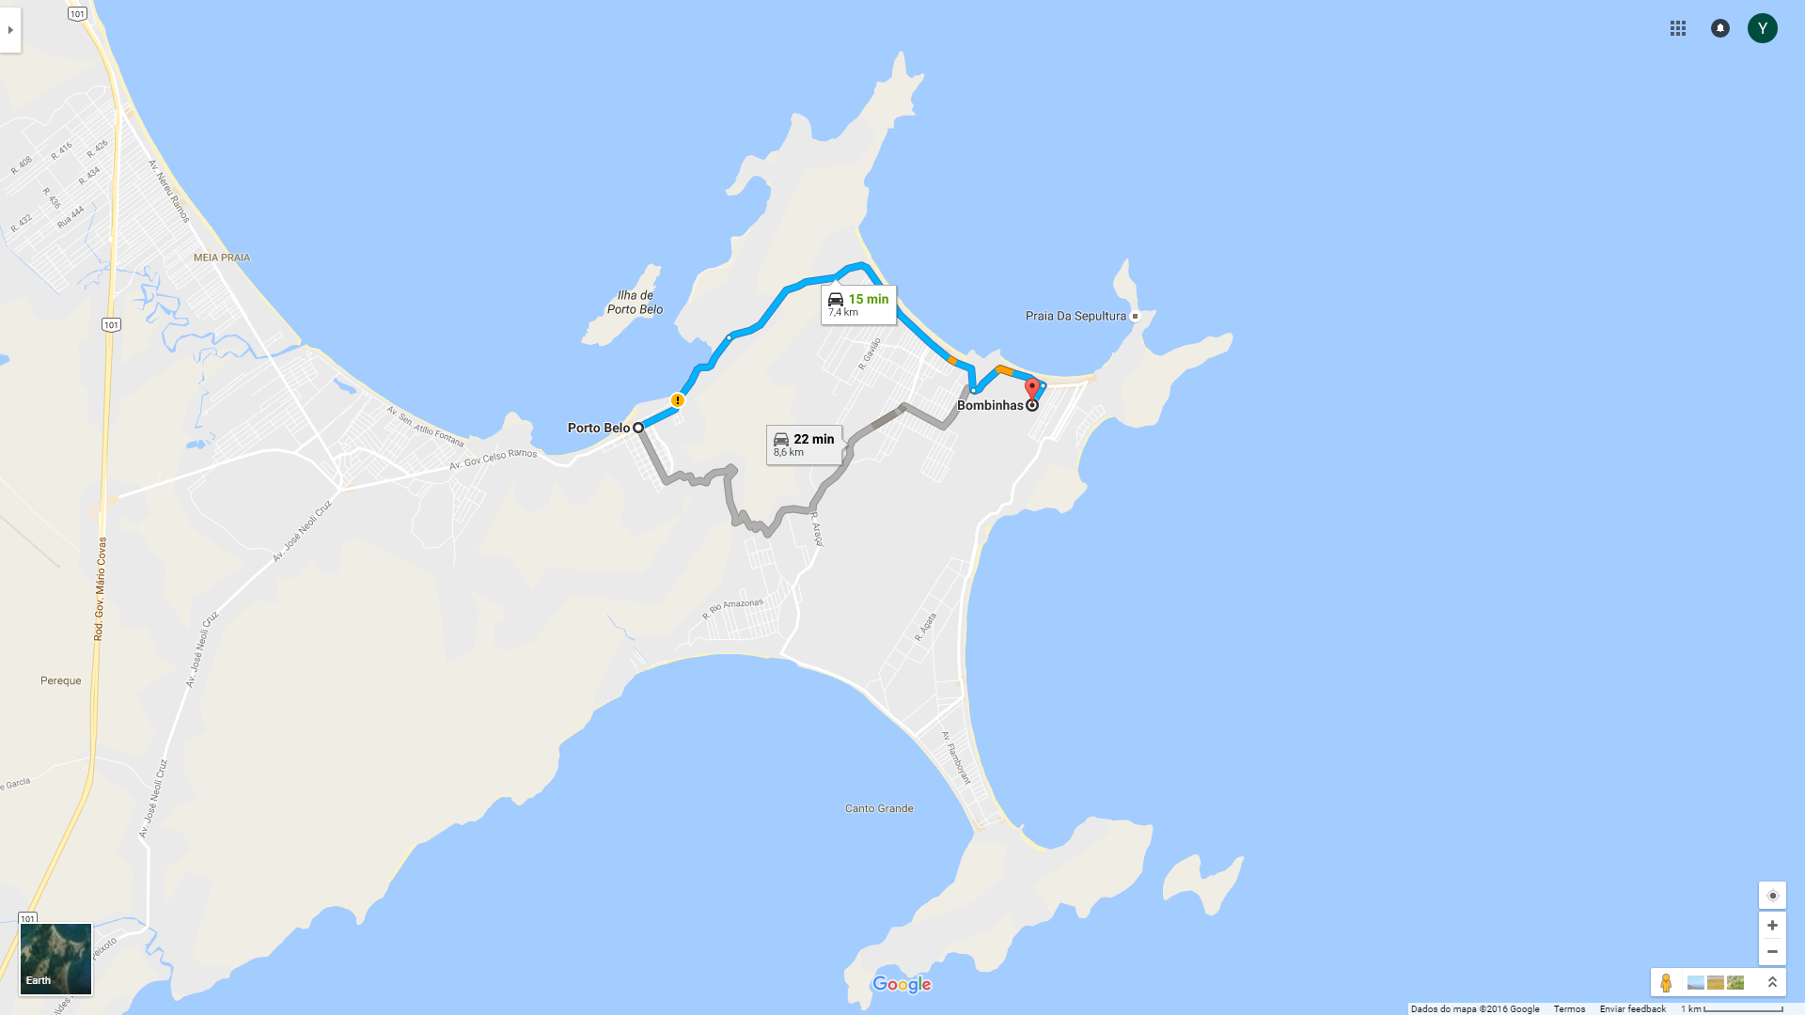

Fig. 1. Rota mais rápida gerada pelo googlemaps entre Porto Belo e Bombinhas

O levantamento principal das informações foram retiradas a partir da ferramenta do Google chamada Google Maps. A ferramenta, como o exemplo da Figura 1, permite verificar o trânsito a qualquer rota. Definido o trajeto a ser estudado, trata-se do único acesso à cidade de Bombinhas, contendo 8,6 km de percurso, uma vez em que o segundo acesso encontra-se em péssimo estado, deixando-o quase inacessível e pouco utilizado.

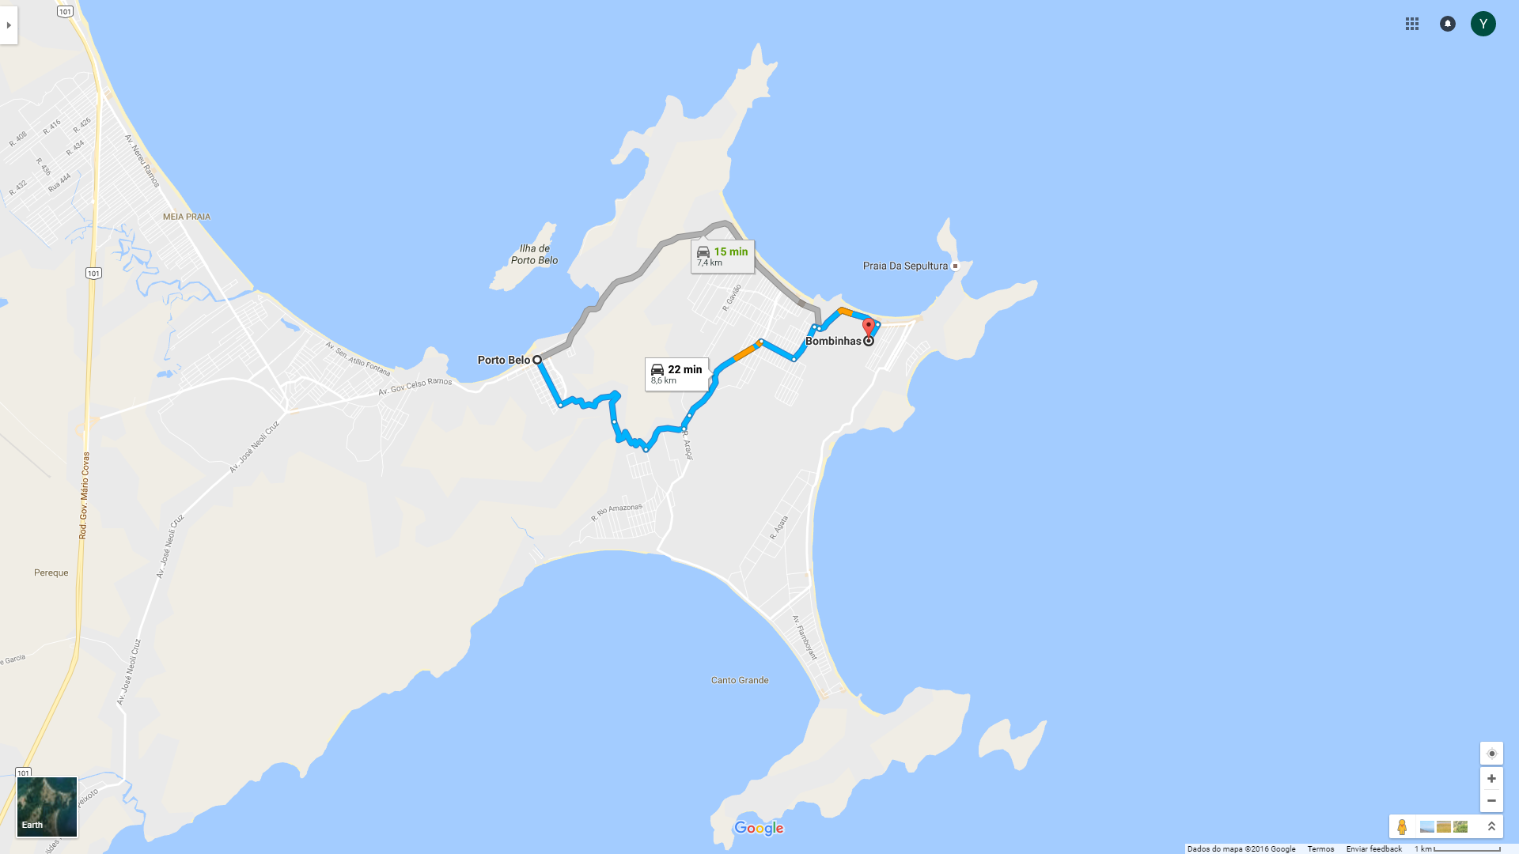

Fig. 2. Rota mais lenta gerada pelo googlemaps entre Porto Belo e Bombinhas

Devido à dificuldade de obtenção de dados mais detalhados pela ferramenta, decidiu-se então escolher um horário específico para a coleta de informações presenciais. Definindo o método para coleta destas informações, foi escolhido um horário durante a semana em que estivessem em um período de trânsito mais lento do que o normal, sendo, portanto, utilizado as 8 horas da manhã, horário em que a maioria das pessoas vão para seus trabalhos.

Inicialmente, os dados das amostras foram coletados durante 2 semanas em dias alternados para a consistência dos dados, e uma vez em feriado para a comparação entre as amostras. Como a cidade de Bombinhas vive do turismo, cabe lembrar que o pico de trânsito na cidade aumenta exponencialmente em feriados e na alta temporada.

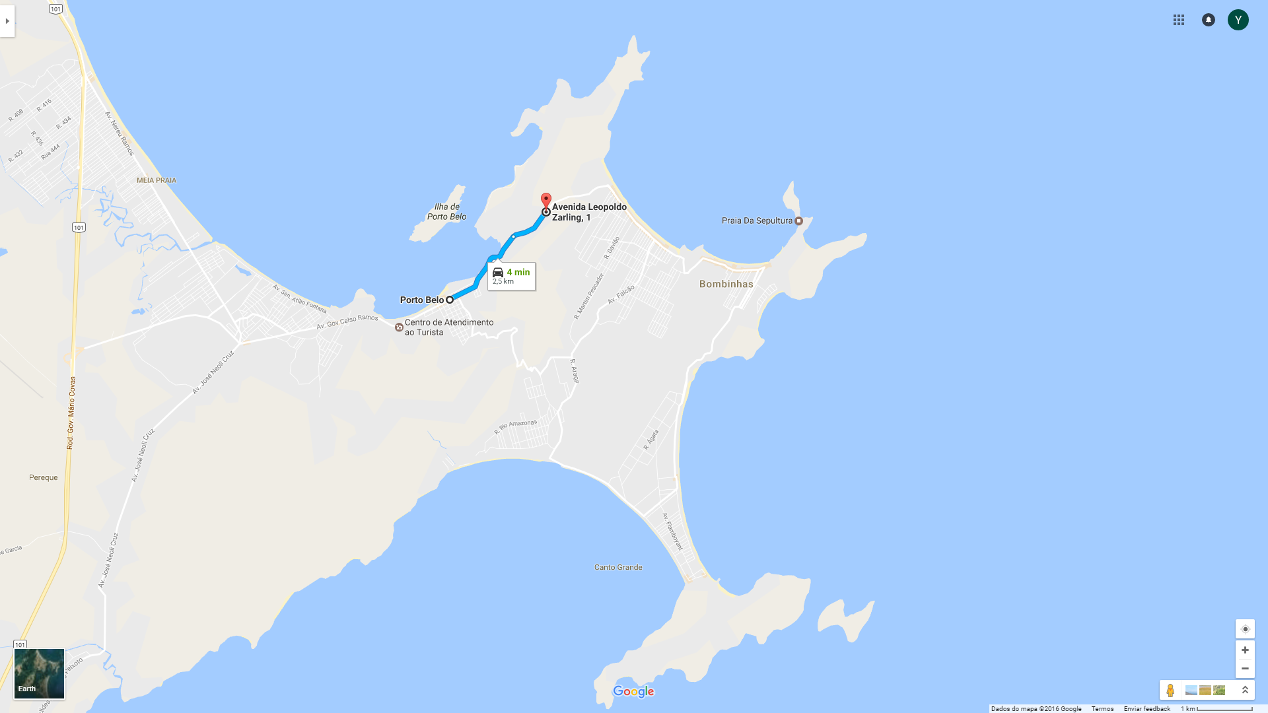

Fig. 3. Primeira característica do percurso.

Em primeira ocasião, conforme Figura 3, é encontrado a primeira característica do trajeto. Logo no km 2,5 da via, é encontrada a via sendo transitada em apenas meia pista devido o desmoronamento durante fortes chuvas na região. Nesta etapa, ambos os sentidos da via são alternados, sem orientações e sem critérios de ordem estabelecida a serem respeitadas.

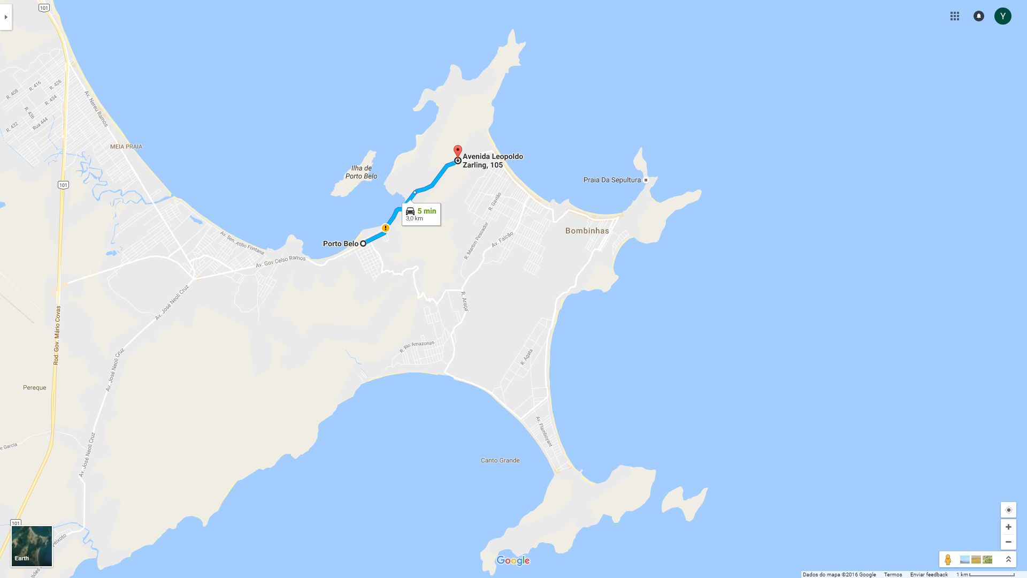

Fig. 4. Segunda característica do percurso.

Logo no topo do morro e no limite entre as cidades de Porto Belo e Bombinhas, conforme Figura 4, encontra-se a segunda característica do trajeto, a Taxa de Preservação Ambiental - TPA. Esse pedágio ambiental é realizado toda temporada para arrecadação de renda para os devidos cuidados ambientais da região. Este utensílio agrava-se em alta temporada quando, em grande quantidade, turistas estrangeiros procuram a cidade, uma vez em que os mesmos devem realizar o pagamento obrigatório no ato da entrada.

Dessa forma, com as características do acesso determinados e os dados do percurso coletados, é possível determinar o modelo a ser desenvolvido para que sua simulação seja a mais fiel possível da realidade.

## Da simulação

Para a simulação do comportamento do modelo, foram utilizados dois processos referentes à via em meia pista e à parada da TPA, compreendendo assim o período entre a chegada dos veículos nos processos e da duração em que os mesmos continuam no percurso. Os dados foram coletados durante duas semanas durante 20 minutos em dias alternados. Foram contabilizados a quantidade de veículos que entraram na cidade e a duração média em que um único veículo permanece no percurso.

Com a contabilização dos dados, foi definido através do Arena 14.70, a distribuição LogN para a definição do tempo entre chegadas dos veículos na simulação. A distribuição log-normal é uma distribuição flexível fortemente relacionada com a distribuição normal. Esta distribuição tem sido considerada o modelo de distribuição de vida mais comumente usados para muitas aplicações.

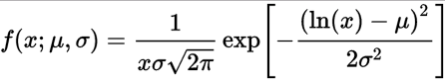

Fig. 5. Função densidade para a distribuição LogN.

Baseada no modelo de crescimento multiplicador, a distribuição log-normal aparece naturalmente como o produto de variáveis independentes e sempre positivas quando seu logaritmo tem a distribuição normal.

De acordo com o Arena 14.70, para dias normais foi gerada a expressão constante na Figura 6, enquanto que para dias de alta temporada e/ou feriados foi gerada a expressão contida na Figura 7.

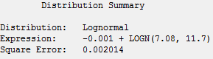

Fig. 6. Expressão gerada com o Arena 14.70.

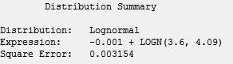

Fig. 7. Expressão gerada com o Arena 14.70.

Aplicando a distribuição durante a simulação, foi possível observar que há a formação de fila durante a entrada dos turistas no município, tornando-se ainda maior quando é utilizada os dados recolhidos durante o feriado no município havendo um acréscimo de 100% na quantidade de veículos que entraram na cidade comparado aos dias normais. Neste ponto, há uma variável não-controlável, já que não é possível determinar quantos carros entrarão na cidade em cada dia da alta temporada.

Neste escopo, para melhor análise da simulação dos problemas detectados durante o trajeto, torna-se necessário a utilização de um método pseudoaleatório para definir o tempo entre chegadas de veículos na cidade. O método que melhor atendeu a esta demanda é o Método Polar de *Marsaglia*. Este visa atender uma amostragem de números aleatórios independentes com distribuição normal padrão.

A forma polar é geralmente mais rápida devido à facilidade de calculá-la sem a utilização de funções trigonométricas, além de ser numericamente mais robusta. Desta forma, a mesma foi utilizada a cada iteração para definir pseudo aleatoriamente o tempo entre chegadas de cada veículo novo no sistema.

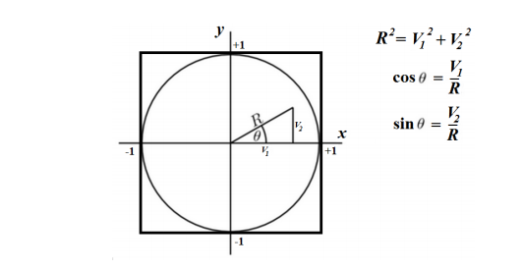

Fig. 8. Método de *Marsaglia* para gerar variáveis aleatórias normais.

## Da geração de gargalos e filas

Para uma melhor visualização da simulação do modelo estudado, utiliza-se de uma tabela capaz de verificar se o mesmo irá gerar filas ou não. Esta tabela engloba valores em tempo, especificamente em segundos, utilizando do tempo entre chegadas dos veículos na cidade e do tempo que cada característica da via demanda.

|  |  |  |  |  |  |  |
| --- | --- | --- | --- | --- | --- | --- |
| ID | TEC | TC | TSI | TS | TSF | F |
| 0 | 2.999 | 2.999 | 2.999 | 5.0 | 7.999 | 0 |
| 1 | 3.999 | 6.998 | 7.999 | 5.0 | 12.999 | 1.00100 |
| 2 | 2.999 | 9.997 | 12.999 | 5.0 | 17.999 | 3.00200 |
| 3 | 3.999 | 13.996 | 17.999 | 5.0 | 22.999 | 4.00300 |
| ... | ... | ... | ... | ... | ... | ... |
| 333 | 2.999 | 1190.66 | 1668.999 | 5.0 | 1673.99 | 478.333 |
| 334 | 3.999 | 1194.66 | 1673.999 | 5.0 | 1678.99 | 479.334 |
| 335 | 3.99 | 1198.66 | 1678.999 | 5.0 | 1683.99 | 480.335 |
| 336 | 2.999 | 1201.66 | 1683.999 | 5.0 | 1688.99 | 482.336 |

Tab. 1. Processo de meia pista contabilizados em segundos.

A tabela, para a simulação, é uma grande aliada para análise de dados em determinados sistemas. Nela estão contidas o Tempo entre Chegadas, o Tempo de Chegada, o Tempo ser Serviço Inicial, o Tempo de Serviço, o Tempo de Serviço Final, e por último a Fila gerada no sistema.

V = D * T

Entre os dois processos, foi necessário considerar a diferença de distância entre os processos para a melhor análise da fila. Desta forma, utilizando a função acima, foi preciso calcular o tempo em que os veículos percorriam a distância entre os dois processos sem que os mesmos tivessem taxas de erros elevadas. Neste escopo, foram utilizadas a velocidade regular da via de 40 km/h com a distância de 0,5 km para o cálculo do tempo estimado.

De acordo com a Tabela 1, é o processo em que há formação de filas com o aumento gradativo de veículos na cidade. Vale ressaltar que este processo não depende exclusivamente da entrada de veículos na cidade, mas também da quantidade de veículos imensuráveis que estão saindo, deixando possíveis falhas ao processo.

|  |  |  |  |  |  |
| --- | --- | --- | --- | --- | --- |
| ID | TC | TSI | TS | TSF | F |
| 0 | 47.999 | 47.999 | 7.0 | 54.999 | 0 |
| 1 | 52.999 | 54.999 | 7.0 | 61.999 | 2 |
| 2 | 57.999 | 61.999 | 7.0 | 68.999 | 4 |
| 3 | 62.999 | 68.999 | 7.0 | 75.999 | 6 |
| ... | ... | ... | ... | ... | ... |
| 333 | 1713.99 | 2379.999 | 7.0 | 2386.999 | 666 |
| 334 | 1718.99 | 2386.999 | 7.0 | 2393.999 | 668 |
| 335 | 1723.99 | 2393.999 | 7.0 | 2400.999 | 670 |
| 336 | 1728.99 | 2400.999 | 7.0 | 2407.999 | 672 |

Tab. 2. Processo da parada TPA contabilizados em segundos.

Levando em conta à cobrança do pedágio ambiental da cidade, é o processo que mais gera filas no Sistema. Neste processo, há a obrigatoriedade da espera do veículo (estrangeiro) para o pagamento da taxa. Verificando a Tabela 2, notamos o crescimento notável da fila de acordo com que o tempo de serviço se eleva em comparação aos demais.

Quanto aos resultados obtidos nesta simulação, pode-se pressupor que os turistas ficarão insatisfeitos com a demora. Considerando que nos horários de pico e durante a temporada a cidade é mais procurada do que o normal, possivelmente haverá formação de fila no modelo e a simulação ficará próxima ao comportamento real do sistema.

## Da implementação gráfica

Na implementação da simulação gráfica, é necessário manter a proporção do problema. Para isso, foram elaboradas computacionalmente imagens da via e dos veículos que além de permitir a visualização do problema, foram capazes de manter a proporcionalidade do mesmo.

Cada metro da via ou dos veículos, é ilustrado na simulação gráfica por 5 píxels. Sendo assim, 1m = 5px.

Para manter a proporção na via, sabendo que a extensão entre os dois processos possui aproximadamente 500m, foi necessário gerar uma ilustração de 2500px, e mais um restante para ilustrar as filas. Porém, como a maioria das telas suporta uma resolução mais baixa, o trecho foi dividido em três imagens, todas as três com exatamente 1360px. Somando ao todo 4080px, do qual restaram 1580px, que representam o espaço da formação das filas. Conforme a figura 10, é notável que a proporção do problema é respeitada.

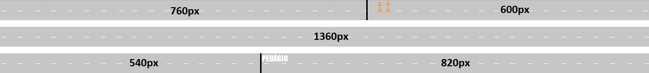

Fig. 9. Representação gráfica do problema.

Para representar os veículos, foram realizadas pesquisas afim de saber o comprimento e largura médios de um veículo.

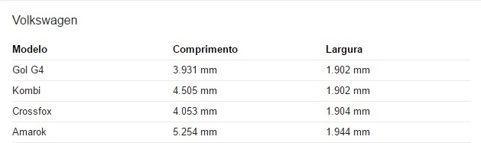

Fig. 10. Medidas dos veículos Volkswagen

Baseando-se na tabela da figura 10, foram gerados computacionalmente retângulos vermelhos, com 20px de comprimento e 9,5px de largura. Ou seja, foram utilizados como modelo, veículos com 4m de comprimento e 1,9m de largura.

## Possíveis melhorias

É natural que todo imprevistos em vias públicas venham a ser corrigidas pelas entidades responsáveis de acordo com as estimativas padrões das mesmas.

O desmoronamento ocorrido em março deste ano, 2016, deixando a via com o trânsito apenas em meia pista ainda está com seu concerto em fase licitatória. Bem provável, que após este período, este problema venha a ser resolvido pelas entidades, desta forma, liberando o fluxo de veículos que acessam e deixem a cidade. Conforme tabela abaixo, podemos notar que a fila encontrada já na segunda característica do trajeto possui um leve aumento na fila, uma vez em que os veículos começariam a se concentrar em apenas um processo.

|  |  |  |  |  |  |  |
| --- | --- | --- | --- | --- | --- | --- |
| ID | TEC | TC | TSI | TS | TSF | F |
| 0 | 2.999 | 2.999 | 2.999 | 7.0 | 9.999 | 0 |
| 1 | 3.999 | 6.998 | 9.999 | 7.0 | 16.999 | 3.00100 |
| 2 | 2.999 | 9.997 | 16.999 | 7.0 | 23.999 | 7.00200 |
| 3 | 3.999 | 13.996 | 23.999 | 7.0 | 30.999 | 10.0030 |
| ... | ... | ... | ... | ... | ... | ... |
| 333 | 2.999 | 1187.17 | 2305.999 | 7.0 | 2312.99 | 1118.829 |
| 334 | 3.999 | 1190.76 | 2312.999 | 7.0 | 2319.99 | 1122.23 |
| 335 | 3.99 | 1194.36 | 2319.999 | 7.0 | 2326.99 | 1125.631. |
| 336 | 2.999 | 1197.96 | 2326.999 | 7.0 | 2333.99 | 1129.032 |

Tab. 3. Processo da parada da TPA sem o tempo de fila do primeiro processo.

Desta forma, com a análise dos possíveis novos dados e filas a serem geradas com a correção do primeiro problema do trajeto, pode-se verificar que a segunda característica, a TPA, sempre há de existir no período estudado. Para melhorias neste segundo processo, não há meio computacional que resolva o mesmo, uma vez em que só poderá ser agilizada a partir de um estudo administrativo da cobrança do pedágio ambiental.

Ainda sobre a TPA, a mesma ocorre todos os anos entre os meses de novembro a abril, entretanto, os grandes movimentos de turistas ocorrem entre os meses de janeiro e fevereiro, alternando desta forma, o tempo de serviço dos processos durante os meses da temporada de verão. Portanto, a possibilidade de extinção deste processo encontra-se descartada, uma vez que a mesma é a principal ferramenta de captação de renda para a cidade.

Deste modo, como uma das últimas medidas perceptíveis a serem tomadas, é realizar a construção do segundo acesso de Bombinhas. Embora já possua um segundo acesso, pode ser considerado a revitalização do mesmo, uma vez em que este encontra-se em más condições e é desconhecido por muitos.

Com esta revitalização, o trânsito poderia ser dividido pela metade e melhor distribuído, sendo que uma o acesso principal se dá ao centro da cidade, enquanto este segundo dá acesso diretamente a outras praias do município.

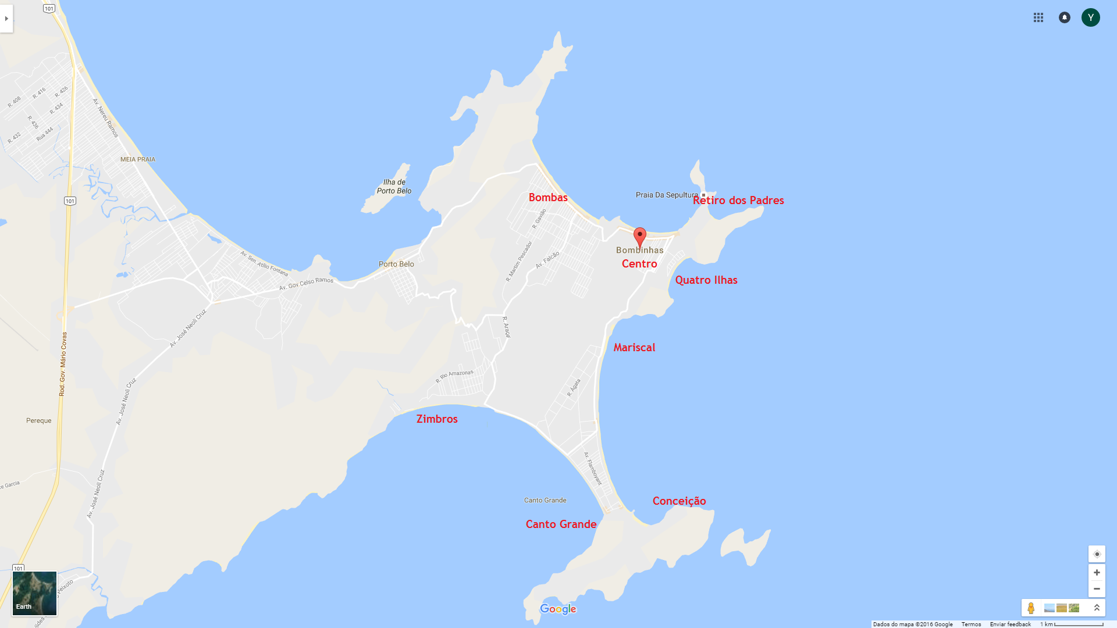

Fig. 11. Localidades da cidade de Bombinhas.

Em análise de possíveis novos dados e com análise da possível distribuição de acesso à cidade, torna-se importante um estudo elevado para o correto trânsito de veículos na cidade, uma vez em que esta distribuição traria melhorias significativas para o acesso tranquilo à cidade.

|  |  |  |
| --- | --- | --- |
| Localidade | 1º Acesso | 2º Acesso |
| Bombas | X |  |
| Centro | X |  |
| Retiro dos Padres | X |  |
| Quatro Ilhas | X | X |
| Mariscal |  | X |
| Canto Grande |  | X |
| Zimbros |  | X |
| Conceição |  | X |

Tab. 4. Possível divisão do acesso ao município.

# CONCLUSÕES

Analisando o comportamento do modelo e da simulação atual dos problemas encontrados com a mobilidade urbana da cidade de Bombinhas, podemos observar que a causa principal da sobrecarga no trajeto deve-se à três fatores: trajeto estar localizado em um morro, trecho da via apenas em meia pista e a cobrança do pedágio ambiental do município localizada bem no acesso à cidade. Com o grande fluxo de turistas no verão e feriados, principalmente de turistas estrangeiros, o problema acaba-se agravando com a geração de gargalos e filas durante todo e único trajeto.

Desta forma, com a colaboração mútua entre os municípios de Porto Belo e Bombinhas, há de ter um comprometimento em conjunto para o levantamento de possível melhorias das vias além da realização de um estudo aprofundado para a realização da pavimentação e revitalização do segundo acesso à cidade de Bombinhas, uma vez em que a mesma se encontra em local de difícil acesso e em estrada de chão.

Ainda, por parte da prefeitura de Bombinhas, há de se pensar em algum meio alternativo para o pagamento da taxa sem que houvesse a necessidade da parada obrigatório para veículos estrangeiros na cidade, o que tornaria a viagem mais agradável aos turistas e consequentemente aliviaria o fluxo de veículos da cidade.

De modo geral, a estratégia para a simulação do problema relacionado a mobilidade urbana de Bombinhas possibilitou que o sistema chegasse mais próximo o possível da realidade. O experimento, através do modelo observado, tornou-se possível simular fenômenos que resultariam em melhorias para o problema detectado.

REFERÊNCIAS

Afonso Celso Medina. Leonardo Chwif (2010). Modelagem e Simulação de Eventos Discretos: Teoria e Aplicações, 2010 [Online]. Disponível em: https://www.goo.gl/QtLWiT

Diário Catarinense (2016, Sep). Bombinhas estreia entre cidades mais procuradas por estrangeiros. [Online]. Disponível em: http://dc.clicrbs.com.br/sc/estilo-de-vida/noticia/2016/07/bombinhas-estreia-entre-cidades-mais-procuradas-por-estrangeiros-6750709.html

Robert E. Bateman, Royce O. Bowden, Thomas J. Gogg, Charles R. Harrell, Jack R. A. Mott e José Arnaldo Barra Montevechi. Simulação de Sistemas: Aprimorando Processos de Logística, Serviços e Manutafur, 2013, [Online]. Disponível em: https://www.goo.gl/bLERgB

Prefeitura de Bombinhas. (2016, Sep.) Esclarecimento sobre a Taxa de Preservação Ambiental. [Online]. Disponível em: http://www.bombinhas.sc.gov.br/noticias/index/ver/codMapaItem/10974/codNoticia/91967

Prefeitura de Porto Belo (2016, Sep.) Morro de Bombas permanecerá parcialmente interrompido por 30 dias. [Online]. Disponível em: http://dc.clicrbs.com.br/sc/estilo-de-vida/noticia/2016/07/bombinhas-estreia-entre-cidades-mais-procuradas-por-estrangeiros-6750709.html

1.